学生论文答辩申请及答辩室操作手册

学生登陆超星“管理与学习平台”进入学生空间。
- 网址：https://neaxsgl.jxjy.chaoxing.com/login 输入账号和密码。
适用对象：函授教育2022级至2024级专升本、网络教育2021级秋季批次高起本层次学生。
- 网址：https://xsgl.neauce.com/login输入账号和密码。
适用对象：网络教育2021级春季批次高起本、专升本层次申请延期毕业的学生。

答辩申请
进入空间后选择毕业论文-进入对应的论文批次，在论文环节的上方，点击申请答辩（注：只有符合答辩要求的学生才能申请）
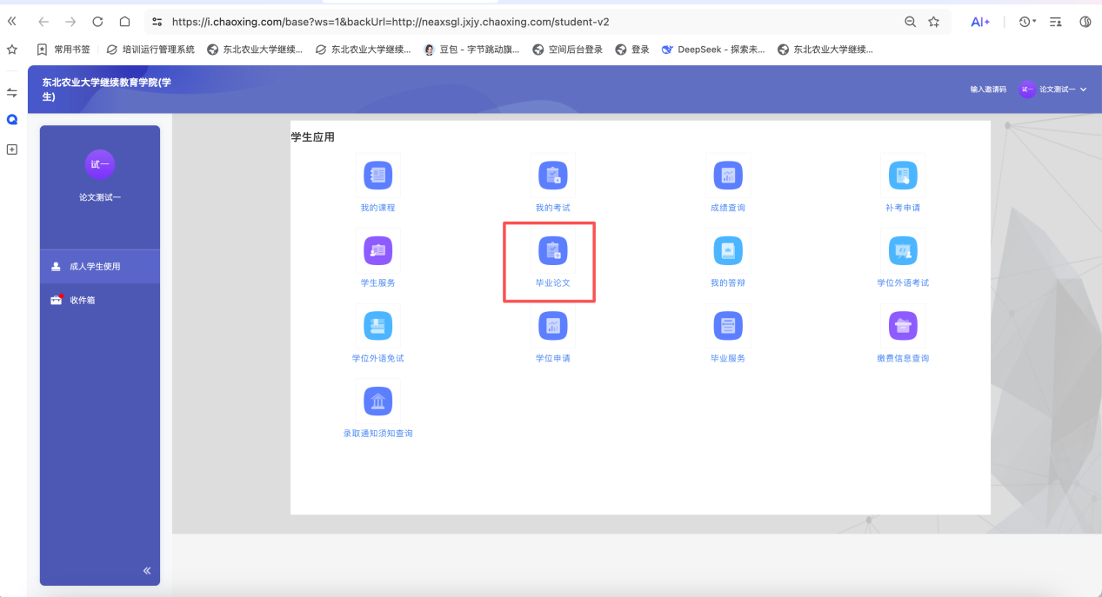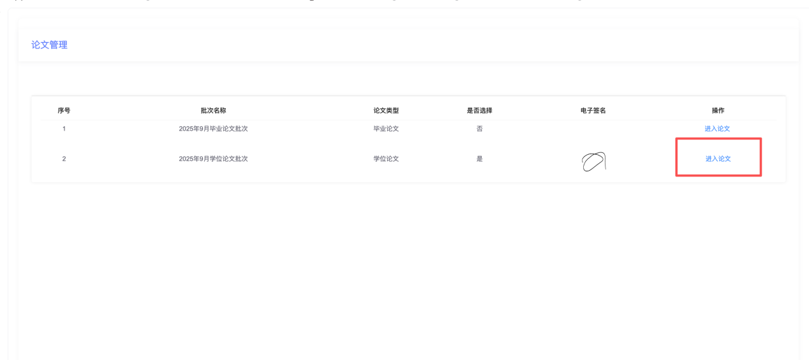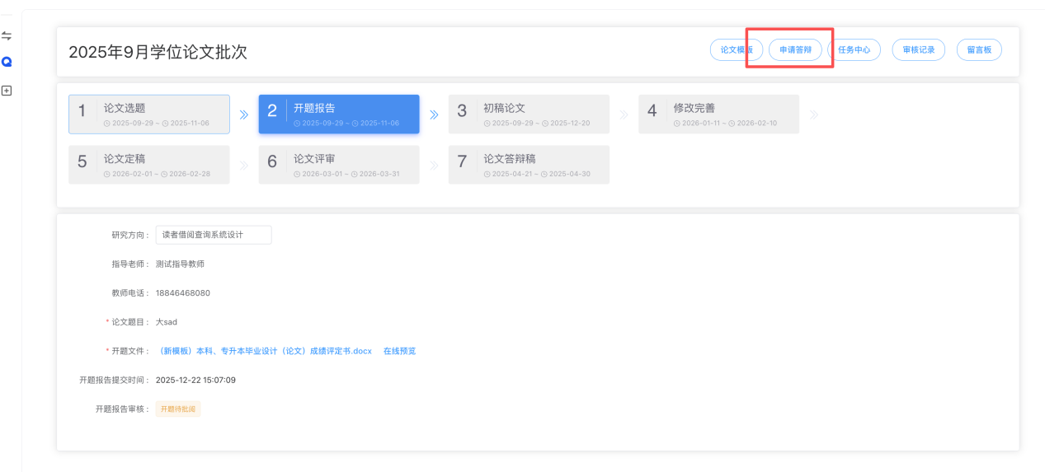
点击申请答辩后可以看到对应的答辩批次，点击申请，显示弹框，需按照弹框要求上传论文答辩承诺书
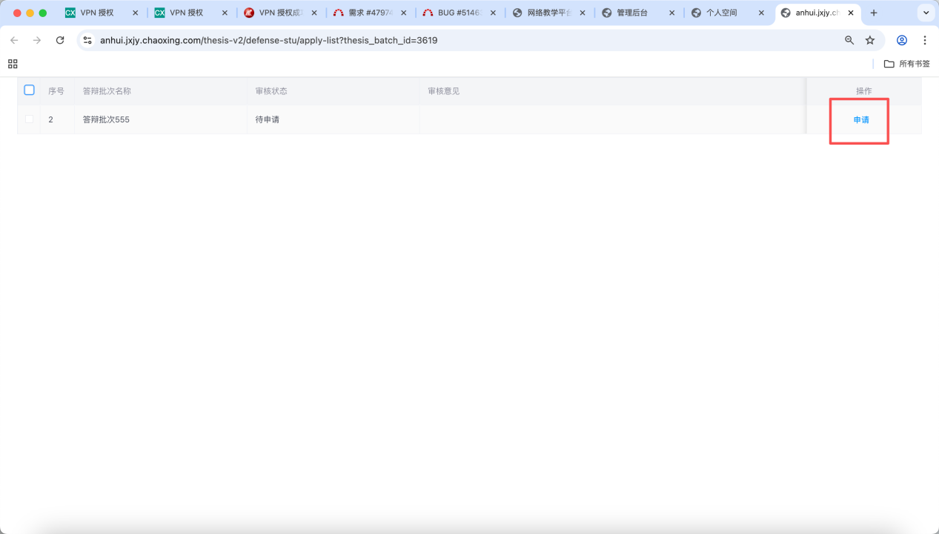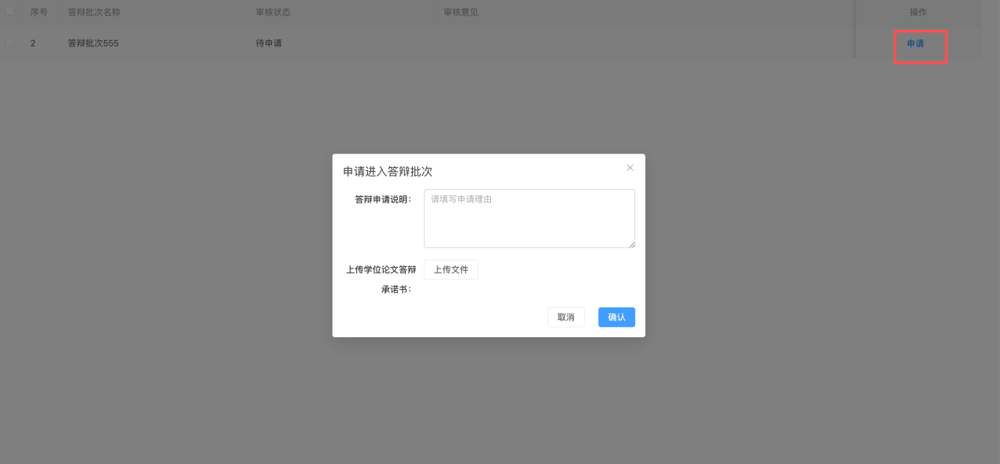

进入答辩
在个人空间中，点击【在线答辩】模块进入，进入在线答辩后，可以查看学生所在答辩小组，以及线上答辩时间，请按照规定的时间提前做好线上答辩准备。
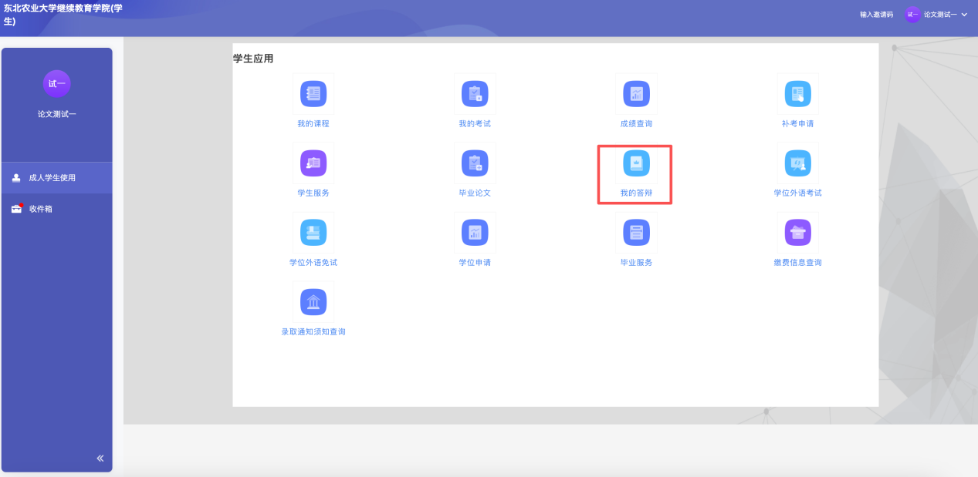
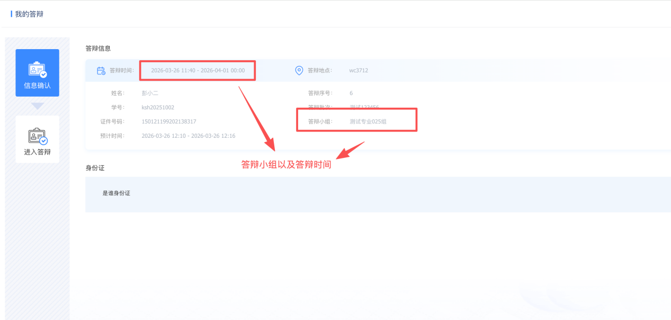
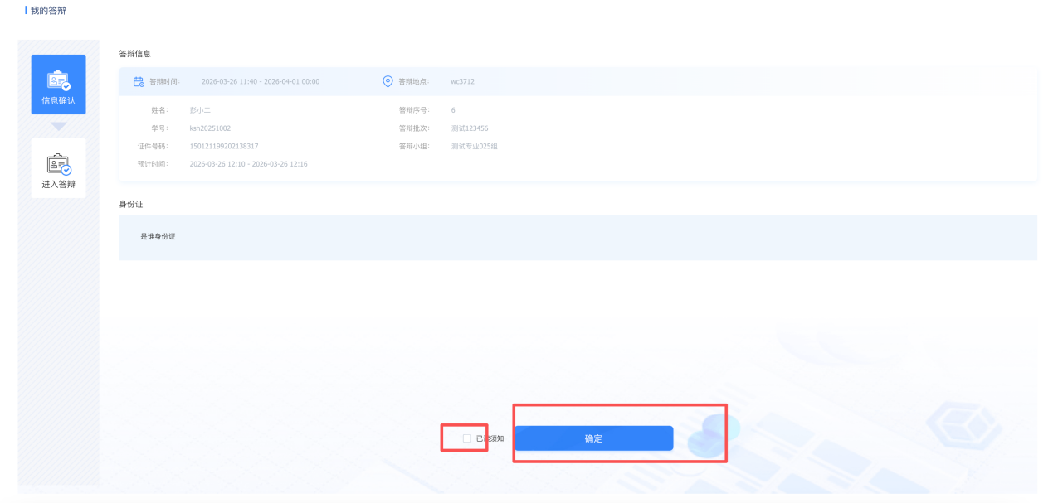

2、进入答辩前的信息确认
（1）确认信息：校对自己的答辩信息，阅读答辩须知，确认无误后，勾选【已读须知】，点确认；
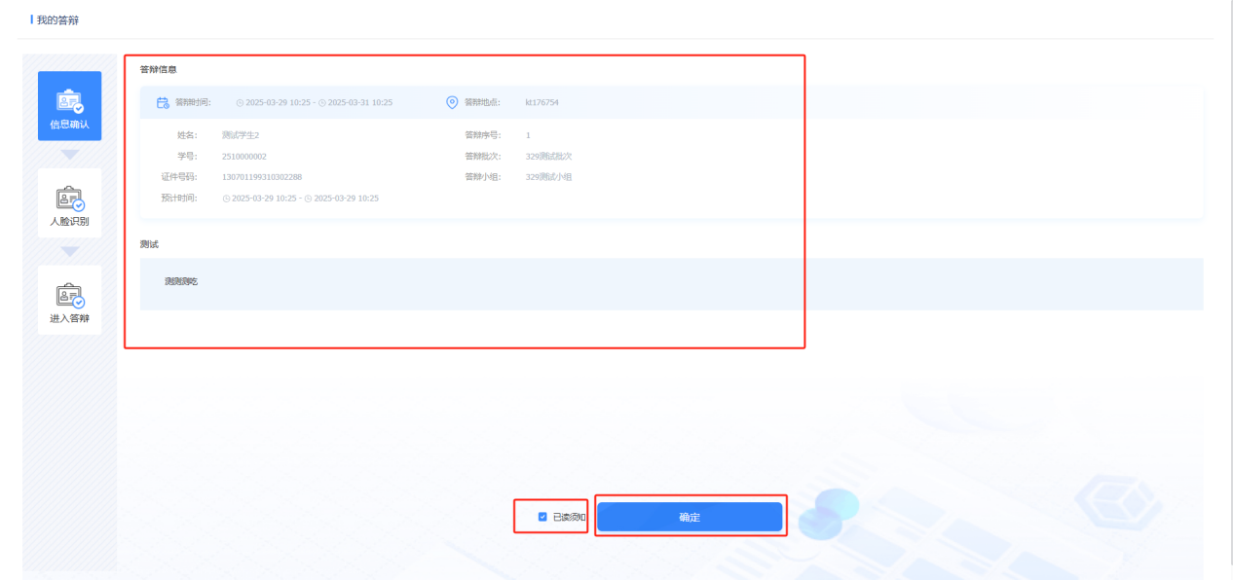
- 检查设备：选择设备的摄像头和麦克风，检测通过后，点击下一步
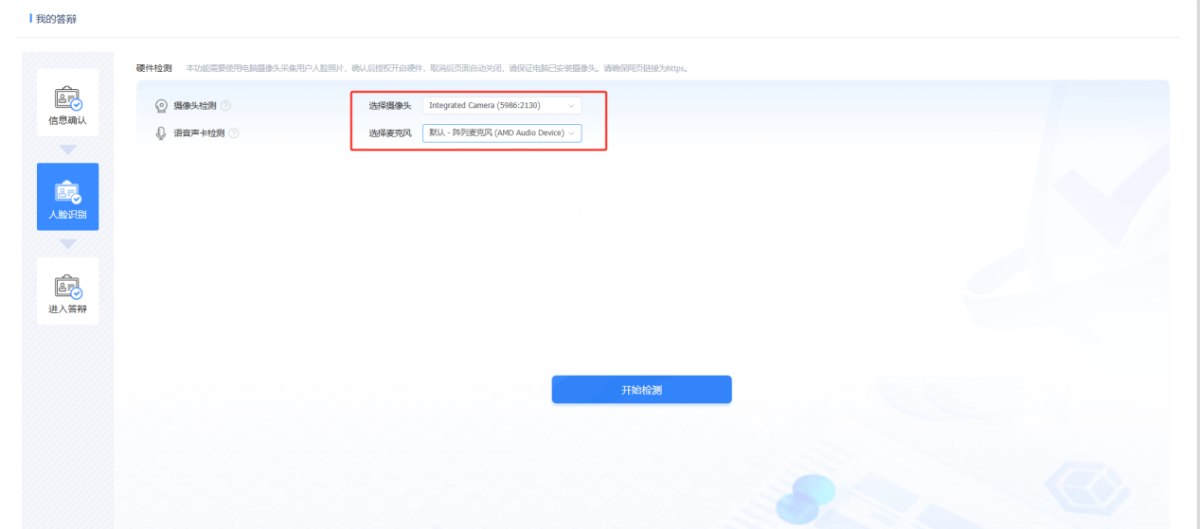
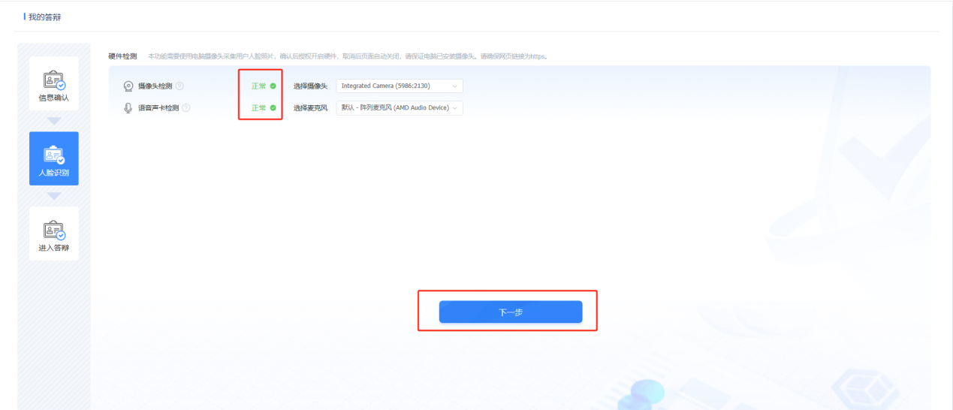
- 进入等候室
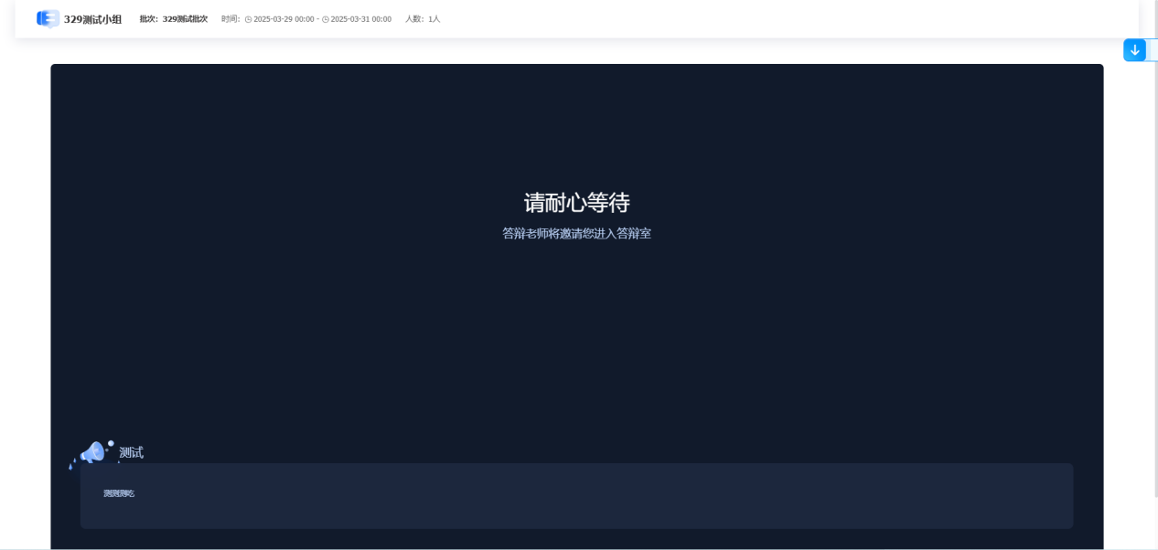

交流
如有问题可以在班级群聊下可与答辩教师交流
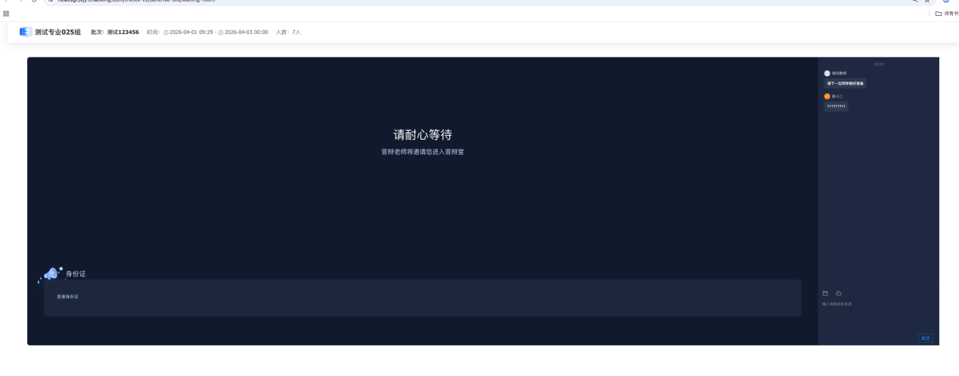

4、进入答辩室开始答辩
进入答辩室后，开启麦克风和摄像头，根据答辩老师的提示，开始进行答辩。
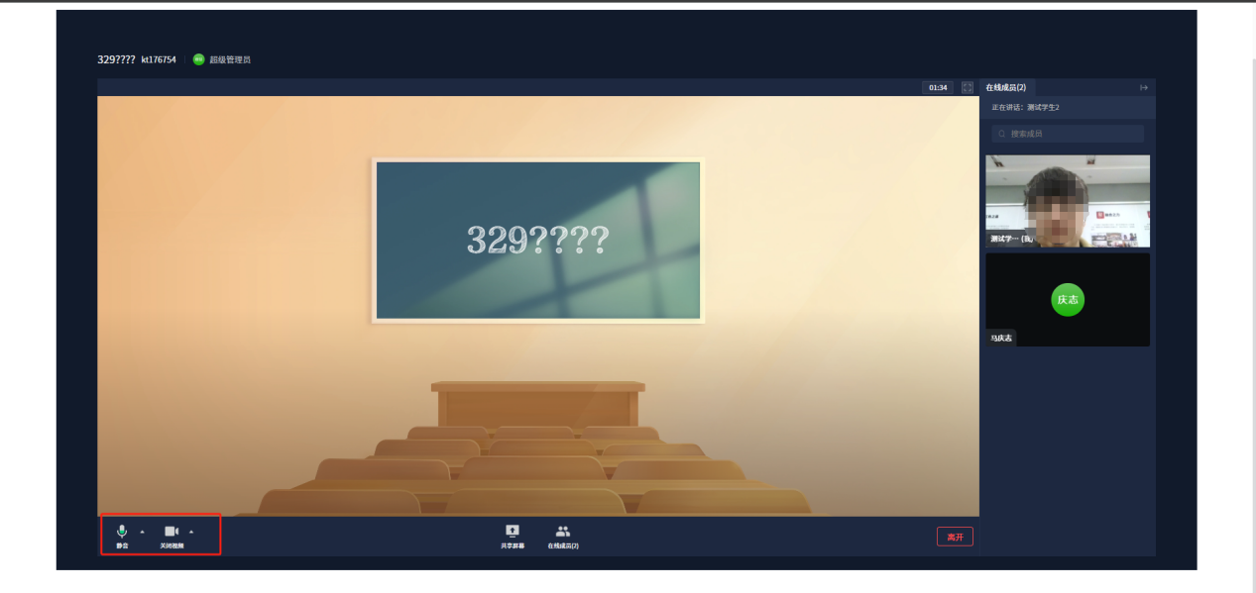
如有需要，可以共享桌面
